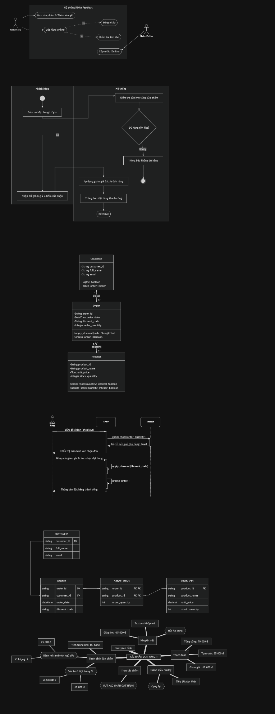Bước 1 — Yêu cầu Chức năng (FR) và Phi chức năng (NFR)
Mã | Loại | Nội dung
FR-01 | Chức năng | Hệ thống cho phép Khách hàng chọn sản phẩm, số lượng và thực hiện đặt hàng online từ giỏ hàng.
FR-02 | Chức năng | Hệ thống tự động kiểm tra tồn kho của từng sản phẩm trong giỏ và áp dụng mã giảm giá hợp lệ trước khi khởi tạo đơn hàng.
NFR-01 | Phi chức năng | Thời gian phản hồi của hệ thống khi kiểm tra tồn kho không vượt quá 1.5 giây cho giỏ hàng tối đa 30 sản phẩm ở điều kiện tải bình thường.
Bước 2 — Kiến trúc 3 tầng (3-Tier Architecture)
Tầng | Vai trò trong luồng Đặt hàng Online
Presentation Tier | Hiển thị giao diện giỏ hàng, ô nhập mã giảm giá, tiếp nhận thao tác nhấn nút "Đặt hàng" của Khách hàng và hiển thị phản hồi (thông báo thiếu tồn kho hoặc thông báo đặt hàng thành công).
Business Logic Tier | Tiếp nhận yêu cầu đặt hàng, xác thực trạng thái phiên đăng nhập, kiểm tra số lượng tồn kho khả dụng, thẩm định điều kiện mã giảm giá, tính toán tổng tiền và tạo thực thể đơn hàng mới.
Data Tier | Lưu trữ và truy xuất thông tin tài khoản khách hàng, cập nhật số lượng tồn kho của bảng sản phẩm, ghi nhận thông tin chứng từ đơn hàng vào cơ sở dữ liệu.
Bước 3 — Thành phần Use Case
- Actor (2):
  - Khách hàng: Tác nhân chính thực hiện duyệt hàng, đăng nhập và đặt hàng trực tuyến.
  - Nhân viên kho: Tác nhân phụ cập nhật số lượng tồn kho khi nhập hàng (tồn tại độc lập với luồng đặt hàng).
- Use Case (4):
  - Đăng nhập
  - Xem sản phẩm & Thêm vào giỏ
  - Đặt hàng Online (Use Case trọng tâm)
  - Cập nhật tồn kho
- Mối quan hệ:
  - Đặt hàng Online <> Đăng nhập (Bắt buộc phải có tài khoản và đăng nhập mới được đặt hàng).
  - Đặt hàng Online <> Kiểm tra tồn kho (Hệ thống tự động thực hiện xác thực tồn kho).
Bước 4 — Đặc tả Use Case: Đặt hàng Online (UC-01)
- Use Case Name & ID: Đặt hàng Online — UC-01
- Actor(s) & Description: Khách hàng — Người dùng sử dụng ứng dụng di động để tiến hành mua các mặt hàng đã chọn trong giỏ hàng.
- Pre-conditions: Khách hàng đã mở ứng dụng và đã thêm ít nhất một sản phẩm vào giỏ hàng.
- Post-conditions: Đơn hàng mới được ghi nhận vào cơ sở dữ liệu kèm mã đơn hàng duy nhất; thông báo đặt hàng thành công được gửi tới Khách hàng.
- Main Flow (5 bước):
  - Bước 1: Khách hàng bấm nút đặt hàng từ màn hình giỏ hàng.
  - Bước 2: Hệ thống kiểm tra số lượng tồn kho của từng sản phẩm trong giỏ hàng.
  - Bước 3: Hệ thống xác nhận đủ tồn kho và hiển thị giao diện xác nhận kèm ô nhập mã giảm giá.
  - Bước 4: Khách hàng nhập mã giảm giá (nếu có) và bấm xác nhận đặt hàng.
  - Bước 5: Hệ thống áp dụng giảm giá, lưu đơn hàng mới và gửi thông báo đặt hàng thành công.
- Alternative Flows (A1 - Sản phẩm không đủ tồn kho tại Bước 2):
  - Nếu có bất kỳ sản phẩm nào có số lượng mua vượt quá số lượng tồn kho:
    - Hệ thống dừng quy trình và không tạo đơn hàng.
    - Hệ thống hiển thị thông báo chi tiết sản phẩm không đủ hàng cho Khách hàng.
    - Use Case kết thúc.
Bước 5 — Đặc tả Class Diagram
- Kỹ thuật phân tích:
  - Danh từ trích xuất: Khách hàng, Sản phẩm, Giỏ hàng, Đơn hàng, Mã giảm giá, Số lượng tồn kho.
  - Động từ trích xuất: Kiểm tra tồn kho, Áp dụng mã giảm giá, Lưu đơn hàng, Tạo đơn hàng.
  - 3 Class cốt lõi: Customer, Order, Product.
Class | Thuộc tính (Attributes) | Phương thức (Methods)
Customer | - customer_id: String  - full_name: String  - email: String | + login(): Boolean  + place_order(): Order
Order | - order_id: String  - order_date: DateTime  - discount_code: String  - order_quantity: Integer | + apply_discount(code: String): Float  + create_order(): Boolean
Product | - product_id: String  - product_name: String  - unit_price: Float  - stock_quantity: Integer | + check_stock(quantity: Integer): Boolean  + update_stock(quantity: Integer): Boolean
- Giải thích quan hệ Aggregation (Thu gom) giữa Order và Product:
  - Giữa Order và Product sử dụng quan hệ Aggregation (0..* o-- 1..*).
  - Lý do: Theo nghiệp vụ, sản phẩm thuộc danh mục quản lý riêng của siêu thị, tồn tại độc lập với các đơn hàng. Đơn hàng đóng vai trò là chứng từ giao dịch lịch sử. Khi một đơn hàng bị hủy bỏ hoặc xóa, thực thể sản phẩm vẫn tiếp tục tồn tại độc lập trong danh mục kho.
Bước 6 — Trình tự Sequence Diagram
- Lifeline: Actor Khách hàng, Đối tượng :Order, Đối tượng :Product.
- Luồng thông điệp tương tác:
  - Khách hàng gửi thông điệp Bấm đặt hàng (checkout) tới đối tượng Order.
  - Đối tượng Order gửi thông điệp gọi hàm check_stock(order_quantity) sang đối tượng Product.
  - Đối tượng Product phản hồi kết quả kiểm tra (Đủ hàng: True) về cho Order.
  - Đối tượng Order hiển thị màn hình xác nhận đơn hàng cho Khách hàng.
  - Khách hàng nhập mã giảm giá và gửi thông điệp Xác nhận đặt hàng tới Order.
  - Đối tượng Order tự xử lý nội bộ phương thức apply_discount(discount_code).
  - Đối tượng Order tự xử lý nội bộ phương thức create_order() để lưu trữ.
  - Đối tượng Order gửi thông báo đặt hàng thành công tới Khách hàng.
Bước 7 — Đặc tả UI Wireframe (Màn hình xác nhận đơn hàng)
- Ánh xạ các thành phần UI với Main Flow:
  - Khung danh sách mặt hàng & Tình trạng kho: Khớp với Bước 3 trong Main Flow (Hệ thống xác nhận đủ tồn kho và hiển thị giao diện kiểm tra mặt hàng).
  - Ô nhập Textbox Mã giảm giá & Nút Áp dụng: Khớp với nửa đầu Bước 4 trong Main Flow (Khách hàng nhập mã ưu đãi nếu có).
  - Nút Button XÁC NHẬN ĐẶT HÀNG: Khớp với thao tác kết thúc Bước 4 để hệ thống chuyển tiếp sang Bước 5 (Tạo đơn hàng và lưu trữ).
Bước 8 — Thiết kế Cơ sở dữ liệu quan hệ (ERD)
1. Cấu trúc bảng và thuộc tính
Bảng | Cột (Ghi rõ PK/FK) | Kiểu dữ liệu | Ràng buộc / Diễn giải
customers | customer_id (PK) | VARCHAR(36) | Khóa chính định danh khách hàng
 | full_name | VARCHAR(100) | Họ tên khách hàng
 | email | VARCHAR(100) | Email định danh (UNIQUE)
orders | order_id (PK) | VARCHAR(36) | Khóa chính định danh đơn hàng
 | customer_id (FK) | VARCHAR(36) | Tham chiếu đến customers.customer_id
 | order_date | DATETIME | Thời gian tạo đơn
 | discount_code | VARCHAR(20) | Mã giảm giá đã dùng (NULLable)
products | product_id (PK) | VARCHAR(36) | Khóa chính định danh sản phẩm
 | product_name | VARCHAR(150) | Tên sản phẩm
 | unit_price | DECIMAL(12,2) | Đơn giá sản phẩm
 | stock_quantity | INT | Số lượng tồn kho khả dụng
order_items | order_id (PK, FK) | VARCHAR(36) | Khóa ngoại tham chiếu orders.order_id
 | product_id (PK, FK) | VARCHAR(36) | Khóa ngoại tham chiếu products.product_id
 | order_quantity | INT | Số lượng mua của từng sản phẩm
2. Chứng minh đạt chuẩn 3NF (Third Normal Form)
- 1NF: Mọi thuộc tính đều chứa giá trị nguyên tố, không có trường đa trị hay nhóm lặp (danh sách sản phẩm trong đơn được tách riêng thành bảng trung gian order_items).
- 2NF: Đạt 1NF và toàn bộ các thuộc tính không khóa đều phụ thuộc hàm đầy đủ vào khóa chính (ở bảng order_items, thuộc tính order_quantity phụ thuộc vào toàn bộ cặp khóa chính hợp thành (order_id, product_id) chứ không phụ thuộc một phần).
- 3NF: Đạt 2NF và không xuất hiện phụ thuộc bắc cầu; các thuộc tính mô tả sản phẩm (product_name, unit_price) nằm độc lập ở bảng products, không bị phụ thuộc gián tiếp qua bảng orders.
Bước 9 — Vị trí trong tài liệu SRS (Chuẩn IEEE 830)
Sơ đồ | Vị trí mục trong tài liệu IEEE 830 SRS
Use Case Diagram | Mục 2.2 Product Functions (Mô tả tổng quan các chức năng hệ thống đối với từng tác nhân).
UI Wireframe | Mục 3.1.1 User Interfaces (Đặc tả chi tiết giao diện tương tác người dùng).
Class Diagram | Mục 3.2 Detailed Software System Requirements (hoặc phụ lục Software Design Specification - SDS kèm theo).
ERD (Data Model) | Mục 3.4 Logical Database Requirements (Đặc tả mô hình dữ liệu logic và cấu trúc lưu trữ nghiệp vụ).

